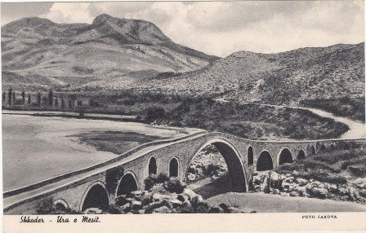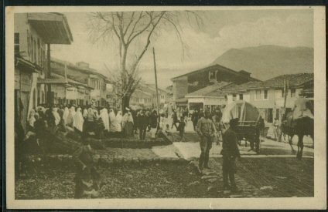

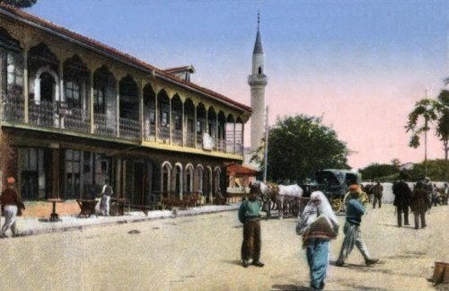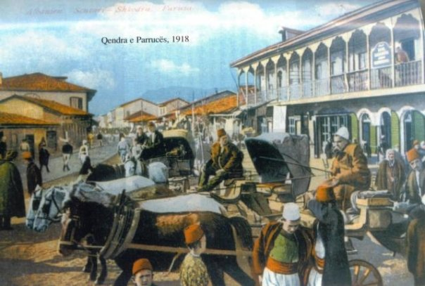

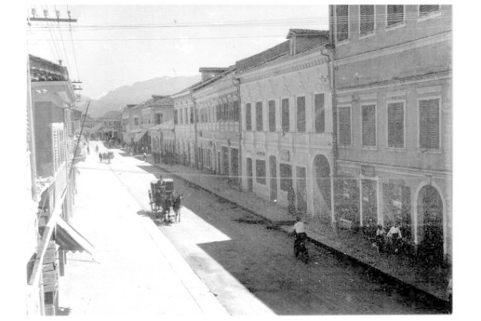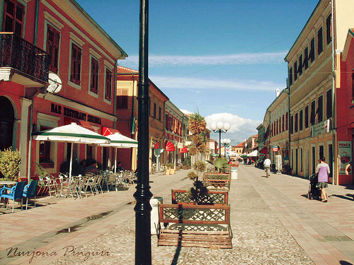

***Sfidat e Zhvillimit Rajonal 3***

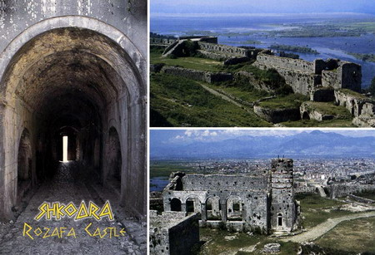

***Workshopi „Sfidat e zhvillimit rajonal 2“***

***Shkodër më, 23 Dhjetor 2014***

***Programi***

1. *Regjistrimi I pjesëmarrësve 9:30-10:00*
2. *Hapja e seminarit dhe fjala përshendëtëse 10:00-10:30*
3. *Prezantimi i temave të studentëve 10:30-13:30:*

* **Në kërkim të pikës kritike të tatimit mbi fitimin**

Punoi: Merita Fusha Udhëhoqi: Prof. Dr. Sherif Bundo

* **Shkirjet dhe blerjet në sistemin bankar në Shqipëri  
  si një alternativë për rritjen e performancës së sistemit bankar** Punoi: Lauresha Gjyrezi Udhëhoqi: Dr. Ardita Boriçi
* **Muzete interaktivë në qytetin e Shkodrës**

Punoi: Sead Baraku Udhëhoqi: Prof. Dr. Arjeta Troshani

* **Tregtia e jashtme, liberalizimi tregtar dhe ndikimi në rritjen ekonomike shqiptare: Një studim ekonometrik**

Punoi: Besarta Hasaj Udhëhoqi: Prof. As. Dr. Blerta Dragusha

* **Markimi I destinacioneve proçes i domosdoshëm dhe shumë i rëndësishëm në zhvillimin e tij. Rasti Rajoni I Shkodrës**

Punoi: Anila Medja Udhëhoqi: Prof. As. Dr. Brilanda Bushati

* **Potenciali i energjive te rinovueshme. Kthimi investues në energjinë gjeotermale dhe fotovoltaike.**

Punoi: Leonard Matija Udhëhoqi: Kleida Tufi (Heta), MSC

* **Jo-lineariteti ne lidhjen mes borxhit publik dhe rritjes ekonomike** Punoi: Alba Kruja Udhëhoqi: Prof. As. Dr. Blerta Dragusha

1. *Vleresimi dhe perzgjedhja e temave me te mira 13:30-14:00*

***Komiteti organizativ:***

*Prof. Dr. Arjeta Troshani, Dekane e Fakultetit Ekonomik, Universiteti i Shkodrës “Luigj Gurakuqi”*

*Prof. As. Dr. Brilanda Bushati, Drejtore e Departamentit të Turizmit*

*Dr. Albana Boriçi (Begani), Drejtore e Departamentit të Administrim-Biznesit*

*Dr. Elidiana Pema, Drejtore e Departamentit të Financë-Kontabilitetit*